Science et technologie
3e secondaire

CORRIGÉ

Le cas de Pierre-Jean et Marie-Simone

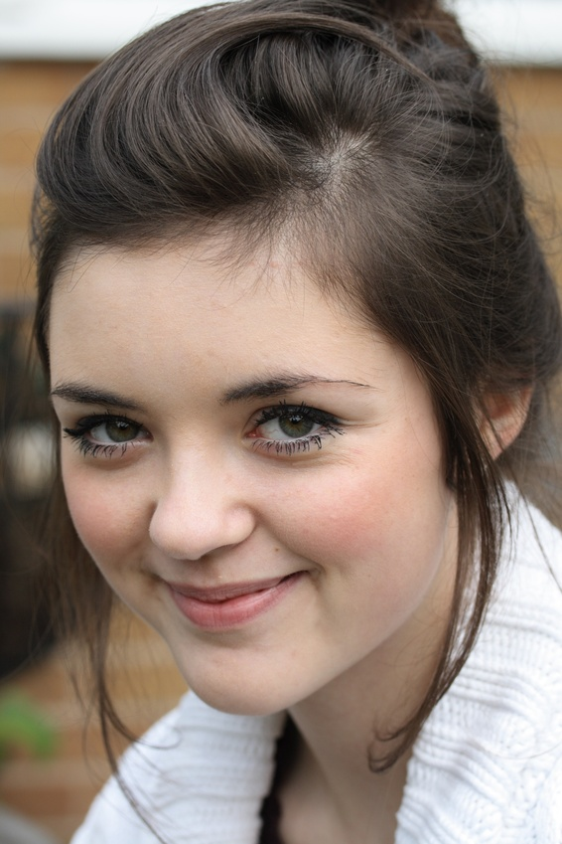

Volet Théorique

Compétences disciplinaires évaluées :
- Mettre à profit ses connaissances scientifiques
- Communiquer à l’aide des langages utilisés en science

Version Août 2015

Cette SAÉ est une adaptation de «Le cas d’Esteban et Janika» produite par le CS des Affluents et l’Agence de la santé et des services sociaux du sud de Lanaudière en 2014.

Le cas de Pierre-Jean et de Marie-Simone

Pierre-Jean et Marie-Simone ont grandi et ils en sont maintenant à la fin de leur secondaire. Ils ont commencé à se fréquenter durant l’été et ont officialisé qu’ils sortaient ensemble en octobre 2012. Pierre-Jean avait plusieurs amis qui avaient déjà une blonde; il était content d’en avoir enfin rencontré une. Marie-Simone, de son côté, a déjà eu un amoureux, mais elle sent qu’avec Pierre-Jean, c’est différent.

En janvier 2013, ils ont commencé à avoir des relations sexuelles ensemble. Jusqu’au mois de mai, ils ont utilisé le condom à chaque fois. Marie-Simone n’utilisait pas d’autres moyens de contraception.

Le 3 juin 2013, ils avaient vraiment envie d’avoir une relation sexuelle, mais ils n’avaient pas de condom sous la main. Pierre-Jean a convaincu Marie-Simone qu’il était capable de se contrôler et de se retirer avant l’éjaculation. Il croit bien y être parvenu.
Pendant ce mois de juin, ils ont eu des relations sexuelles à quelques reprises de cette manière. Même si cela l’inquiète, Marie-Simone n’a toujours pas fait de démarches pour obtenir la contraception. Elle ne sait pas où aller et elle n’a pas le goût d’en parler à ses parents.
Elle a été menstruée le 28 juin. Ouf ! Pierre-Jean et Marie-Simone étaient rassurés, car ils ne sont pas du tout prêts à avoir un enfant.

Malgré tout, ils continuent à avoir des relations sexuelles sans condom. En juillet, Marie-Simone a pris un rendez-vous à la clinique des jeunes du CLSC le 6 août pour obtenir une méthode de contraception.

Nous sommes le 4 août 2013 et Marie-Simone n’a pas été menstruée depuis le 28 juin.
Marie-Simone s’inquiète… Elle craint qu’elle soit vraiment enceinte cette fois-ci. Elle reste confiante que ses menstruations arriveront bientôt, car il y a deux jours ses seins ont commencé à être douloureux. Après tout, ce n’est pas la première fois que ses menstruations retardent.
Pierre-Jean ne s’inquiète pas. D’après lui, il a toujours réussi à se retirer à temps lors de l’éjaculation. En plus, dans la famille à Pierre-Jean, on ne fait pas des bébés facilement. Plusieurs de ses oncles ont déjà passé des spermogrammes. Le couple achète un test de grossesse à la pharmacie.

À votre avis, quel sera le résultat du test? Défendez votre opinion en utilisant des connaissances scientifiques sur la fécondation humaine.
1. À partir du « Cas de Pierre-Jean et de Marie-Simone», expliquez la problématique

1.1 Quelle est ton opinion provisoire à propos de la situation?
Réponses variables

1.2 Quelles sont les questions à éclaircir, les termes à rechercher et les informations que ton équipe doit trouver?
Le fait de se retirer avant l’éjaculation est-il une bonne méthode de contraception?
Est-ce normal pour une femme d’avoir les seins douloureux? Est-ce un signe de grossesse?
Est-ce possible que Marie-Simone soit enceinte considérant son cycle menstruel?

Critère 1- Interprétation appropriée de la problématique
Proposition d’une opinion provisoire

A | B | C | D
Énonce une opinion dont les bases sont plausibles et qui tient compte de tous les aspects de la problématique :  - aspect physique;  - aspect psychologique;  - aspect social. | Énonce une opinion dont les bases sont plausibles et qui tient compte minimalement des aspects physiques de la problématique, soit le cycle menstruel et/ou ovarien, la spermatogenèse et/ou la puberté. | Énonce une opinion discutable et qui porte sur au moins un aspect physique de la problématique. | Énonce une opinion qui est farfelue, qui consiste en un jugement sur les personnes ou qui n’a pas de lien avec les aspects de la problématique.
2. Production adéquate d’explications

Présentez votre prévision du test en vous appuyant sur les connaissances scientifiques pertinentes et en tenant compte de l’ensemble de la problématique que vit le jeune couple :

Les deux adolescents ont bien raison de s’inquiéter :
- Le retrait ou coït interrompu n’est pas un bon moyen de contraception. En effet, le liquide pré-éjaculatoire peut contenir des spermatozoïdes qui peuvent se retrouver dans les voies vaginales avant le retrait. Ces spermatozoïdes peuvent survivre de 3 à 5 jours dans les voies vaginales. De plus, le retrait peut provoquer l’éjaculation. Enfin, Pierre-Jean ne semble pas totalement convaincu qu’il s’est toujours retiré à temps. Pierre-Jean et Marie-Simone ont donc pris des risques en n’utilisant pas de moyens de contraception fiable.
- De son côté, Marie-Simone ne semble pas bien connaître son cycle menstruel. En comptant à partir du 28 juin jusqu’au 4 août, elle en serait au 37e jour. La durée du cycle menstruel peut varier entre 25 et 35 jours. Certaines femmes peuvent avoir des cycles très irréguliers ou ne pas avoir de menstruation du tout. Si un spermatozoïde de Pierre-Jean a fécondé un ovule de Marie-Simone durant cette période, elle ne devrait pas avoir de menstruations à la fin du cycle. Le test de grossesse doit être passé 3 jours après la date prévue des menstruations. Elle peut donc passer le test maintenant. Cependant, juste avant les règles, il peut arriver que les seins soient plus sensibles. Marie-Simone ne peut pas se fier à ce symptôme comme indice.

Critère 3 – Production adéquate d’explications
Production ou justifications d’explications liées à la problématique
Justification de décisions en s’appuyant sur des connaissances scientifiques

A | B | C | D
La prévision est nuancée et tient bien compte des dates;  tous les détails pertinents de la problématique sont considérés dans les explications;  vulgarise très bien (concepts) ce qui se passe dans les corps d’Pierre-Jean et de Marie-Simone. | La prévision tient bien compte des dates;  plusieurs détails pertinents de la problématique sont considérés dans les explications;  vulgarise correctement (concepts) ce qui se passe dans les corps de Pierre-Jean et de Marie-Simone. | La prévision n’est pas supportée adéquatement;  au moins un détail de la problématique n’est pas considéré dans les explications;  vulgarise correctement (concepts) ce qui se passe dans les corps d’Pierre-Jean et de Marie-Simone. | La prévision n’est pas supportée adéquatement;  au moins un détail important de la problématique n’est pas considéré dans les explications;  vulgarise difficilement (concepts) ce qui se passe dans les corps de Pierre-Jean et de Marie-Simone.
Critère 3 – Production adéquate d’explications
Respect de la terminologie, des règles et des conventions (toute la tâche)

A | B | C | D
Utilise de façon judicieuse et rigoureuse la terminologie, les règles et les conventions propres à la science. | Utilise de façon adéquate une terminologie propre à la science pour l’ensemble des concepts traités. | Utilise occasionnellement une terminologie propre à la science. | Utilise une terminologie inadéquate (ex. : vulgaire).

